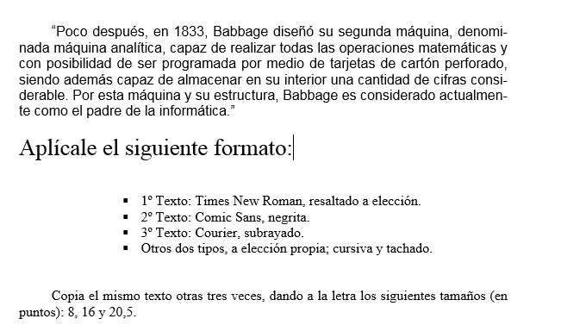
Digite el siguiente texto en un documento en blanco de Word, cópielo y péguelo 4 veces.

